**HISTORIA DE USUARIO 0011**

**CARGA DE DOCUMENTO Y REGISTRO DEL DIAGNOSTICO EN EL POGRAMA PRESUPUESTARIO M001**

**PROYECTO:**

DISEÑO E IMPLEMENTACIÓN DEL SISTEMA DE PLANEACIÓN, SEGUIMIENTO Y EVALUACIÓN

**DOCUMENTO**

**PREPARADO PARA:**



**DOCUMENTO**

**PREPARADO POR:**

**CONTROL DE VERSIONES**

|  |  |  |  |  |
| --- | --- | --- | --- | --- |
| ELABORÓ | REVISÓ | VERSIÓN | FECHA DE ENTREGA | FECHA DE ACTUALIZACIÓN Y ENTREGA |
| Azael Nieves Ramírez | Alejandro López León | 1.0 | 27/08/23 | 27/08/23 |
|  |  |  |  |  |
|  |  |  |  |  |

**SECCIÓN DE FIRMAS**

|  |  |  |
| --- | --- | --- |
| **Responsable**  **Juan C. Velázquez Martínez**  Scrum Máster  Tecnología con un enfoque humano Kohmi, S. de R.L. de C.V. | **Validó**  **Gloria Natali Guillén Valencia**  Subdirectora de Área  Comisión Nacional para la Mejora Continua de la Educación | **Autorizó**  **Adrián Castelán Cedillo**  Director General  Comisión Nacional para la Mejora Continua de la Educación |

**ÍNDICE DE CONTENIDO**

1 DESCRIPCIÓN DE LA HISTORIA 4

2 ELEMENTOS DE CALIDAD 4

2.1. ESCENARIO PRINCIPAL 4

2.2. ESCENARIOS ALTERNOS 9

3. CRITERIOS DE ACEPTACIÓN 11

4. PROTOTIPO / DISEÑO 12

# **DESCRIPCIÓN DE LA HISTORIA**

Como usuario, necesito contar con una etapa de registro denominada Ficha del Indicador de Desempeño (FID), dentro del programa presupuestario M001, que me permita registrar el indicador del programa presupuestario a través de un formulario.

|  |  |
| --- | --- |
| Precondiciones y Postcondiciones | |
| Pre-001 | El usuario (consultor, administrador, enlace, supervisor, planeación, presupuesto) tiene acceso al programa presupuestario M001 y cuenta con los permisos necesarios para realizar el registro de información en la etapa. |
| Pre-002 | Para registrar la "Ficha del Indicador de Desempeño" (FID), se requiere que el usuario haya completado el registro de información en etapas anteriores. |
| Pre-003 | El usuario con rol de administrador habilito el periodo de registro conforme a los tiempos establecidos en la ley. |
| Post-001 | El sistema almacena la información registrada por el usuario. |

Tabla 1 – Precondiciones y Postcondiciones.

# **ELEMENTOS DE CALIDAD**

La pantalla proporcionará al usuario una etapa de registro del formulario fácil de interactuar, permitiéndole alcanzar sus objetivos de manera ágil y eficaz.

### ESCENARIO PRINCIPAL

1. Una vez concluido el registro de información en la etapa anterior, el usuario elige la opción 'Siguiente' para avanzar a la etapa de 'Ficha del Indicador de Desempeño'.

1. El formulario presentará los siguientes campos y opciones, donde el usuario podrá registrar la información correspondiente.
2. Campos “Encabezado: Ficha del Indicador de Desempeño”.
3. Campo Ramo, este campo debe contener la clave y descripción (nombre) del ramo al que pertenece el Pp. (el campo alfanumérico tendrá una longitud de 100 caracteres).

Ejemplo: 47 Entidades no Sectorizadas.

1. Campo Unidad Responsable, este campo debe contener la clave y descripción (nombre) de la Unidad Responsable del Pp. (el campo alfanumérico tendrá una longitud de 100 caracteres).

Ejemplo: EZN Archivo General de la Nación.

1. Campo Nombre del Programa Presupuestario, Este campo debe contener la clave y nombre del Pp. (el campo alfanumérico tendrá una longitud de 100 caracteres).

Ejemplo: E-002 Preservación y difusión del acervo documental de la Nación.

1. Campos “Encabezado: Datos Generales del Indicador”.
2. Campo “Nombre del Indicado”, este campo debe contener el nombre del indicador con el cual se medirá el desempeño de Pp. (el campo alfanumérico tendrá una longitud de 200 caracteres).
3. Campo “Dimensión a Medir”, en este campo el usuario debe seleccionar una de las cuatro opciones de la dimensión a medir del indicador de desempeño, las opciones son:
   * + 1. Eficiencia (Seleccionar/Deshacer la selección).
       2. Eficacia (Seleccionar/Deshacer la selección).
       3. Calidad (Seleccionar/Deshacer la selección).
       4. Economía (Seleccionar/Deshacer la selección).

Ejemplo: *Dimensión a Medir*. (encabezado o título), con las siguientes cuatro opciones:

Campo Eficiencia (__).

Campo Eficacia (X).

Campo Calidad (__).

Campo Economía (__).

1. Campo “Tipo de Indicador para Resultados”, en este campo el usuario debe seleccionar una de las dos opciones del tipo de indicador de desempeño, las opciones son:
   * + 1. Estratégico (Seleccionar/Deshacer la selección).
       2. Gestión (Seleccionar/Deshacer la selección).

Ejemplo: * Tipo de Indicador para Resultados*. (encabezado o título), con las siguientes cuatro opciones:

Campo Estratégico (X).

Campo Gestión (__).

1. Campo “Definición del Indicador”, este campo debe contener la definición del indicador. Debe precisar qué se pretende medir, con el fin de identificar el resultado esperado de la intervención; debe ayudar a entender la utilidad, finalidad o uso del indicador. (el campo alfanumérico tendrá una longitud de 280 caracteres).
2. Campo “Método de Cálculo del Indicador”, Este campo debe contener la expresión aritmética del indicador. Ejemplo: Índice de Auditorias Directas con Alto Impacto = (OAI * 0.3) + (COAIT * 0.5) + (CR * 0.2). (el campo alfanumérico tendrá una longitud de 150 caracteres).
3. Campo “Unidad de Medida”, en este campo se debe indicar la Unidad de Medida del Indicador, es decir, cuál es la expresión del resultado del indicador. (la unidad de medida guarda directa correspondencia con el método de cálculo). (el campo de texto tendrá una longitud de 15 caracteres).
4. Campo “Frecuencia de Medición”, este campo debe contener la frecuencia de medición del indicador, es decir, cada cuando se realiza la medición del Indicador. (mensual, bimestral, trimestral, cuatrimestral, semestral o anual). (el campo de texto tendrá una longitud de 15 caracteres).
5. Campos “Línea Base”, este campo debe contener el valor monetario expresado en moneda nacional, el año de referencia y período de la Línea Base del Indicador.

La línea base es la medición del indicador que se toma como referencia para darle seguimiento.

Ejemplo: *Línea Base*. (encabezado o título).

Campo “Valor” ($). (el campo alfanumérico tendrá una longitud de 15 caracteres).

Opción “Año” (lista despegable indicando por defecto el año actual).

Campo “Periodo de la línea base” (periodo). (el campo alfanumérico tendrá una longitud de 25 caracteres).

1. Campos “Meta Anual”, con independencia de la frecuencia de medición, en este campo se debe señalar el año y el valor monetario expresado en moneda nacional de la meta anual del indicador, así como el período de cumplimiento.

Ejemplo: *Meta Anual*(encabezado o título).

Campo “Valor” ($). (el campo alfanumérico tendrá una longitud de 15 caracteres).

Campo “Año” (lista despegable indicando por defecto el año actual).

Campo “Periodo de Cumplimiento de la Meta” (periodo). (el campo alfanumérico tendrá una longitud de 25 caracteres).

1. Campo “Medio de Verificación del Indicador”, en este campo se deben incluir los medios de verificación del indicador. Debe contener el nombre del documento o archivo que contiene la información, además de incluir dirección electrónica o indicar el área responsable de resguardar la información. (el campo alfanumérico tendrá una longitud de 280 caracteres).
2. Campos “Encabezado: Características de las Variables del Indicador”
3. Campo “Nombre de la Variable 1”, En este campo se debe incluir el nombre de la variable 1 con la cual se mide el indicador. (esta información debe ser registrada para cada una de las variables que componen el indicador). (el campo alfanumérico tendrá una longitud de 100 caracteres).
4. Campo “Descripción de la Variable 1”, En este campo se debe describir la variable 1 del indicador, es decir, que mide la variable. (esta información debe ser registrada para cada una de las variables que componen el indicador). (el campo alfanumérico tendrá una longitud de 180 caracteres).
5. Campo “Fuente de Información (Medio de Verificación) de la variable 1”, en este campo se deben incluir los medios de verificación de la variable. Debe contener el nombre del documento o archivo que contiene la información, además de incluir dirección electrónica o indicar el área responsable de resguardar la información. (esta información debe ser registrada para cada una de las variables que componen el indicador). (el campo alfanumérico tendrá una longitud de 300 caracteres).
6. Campo “Unidad de Medida de la variable 1”, En este campo se debe indicar la Unidad de Medida de la variable, es decir, cuál es la expresión de dicha variable. (esta información debe ser registrada para cada una de las variables que componen el indicador). (el campo alfanumérico tendrá una longitud de 300 caracteres).
7. Campo “Frecuencia de medición de la variable 1”, Este campo debe contener la frecuencia de medición de la variable, es decir, cada cuando se mide la variable. (mensual, bimestral, trimestral, cuatrimestral, semestral o anual). (esta información debe ser registrada para cada una de las variables que componen el indicador). (el campo alfanumérico tendrá una longitud de 300 caracteres).
8. Campo “Método de Recolección de Datos de la Variable 1”, Se refiere a la estrategia o método a través del cual se obtiene la información necesaria para medir la variable. Dentro de los principales métodos de recopilación de datos se encuentran: registros administrativos, cuestionarios, formularios, entrevistas, presentación de informes, censos, encuestas, entre otros. (esta información debe ser registrada para cada una de las variables que componen el indicador). (el campo alfanumérico tendrá una longitud de 300 caracteres).
9. Campos “Sentido del Indicador”, en este campo el usuario debe seleccionar una de las dos opciones, el sentido del Indicador de Desempeño, las opciones son:
   * + 1. Ascendente (Seleccionar/Deshacer la selección).
       2. Descendente (Seleccionar/Deshacer la selección).

Ejemplo: *Sentido del Indicador*, (encabezado o título), con las siguientes cuatro opciones:

Campo Ascendente (X).

Campo Descendente (__).

1. Campos “Tipo de Valor de la Meta”, En este campo el usuario debe seleccionar uno de las dos opciones del Tipo de valor de la meta del Indicador de Desempeño, las opciones son:
   * + 1. Absoluto (Seleccionar/Deshacer la selección).
       2. Relativo (Seleccionar/Deshacer la selección).

Ejemplo: *Tipo de Valor de la Meta*. (encabezado o título), con las siguientes cuatro opciones:

Campo Absoluto (X).

Campo Relativo (__).

1. Opciones:
   1. Opción de agregar variables, en el caso que el indicador se componga de más de una variable, la opción podrá añadir los campos en Características de las Variables del Indicador, para registrar la información correspondiente para las variables adicionales.
   2. Opción quitar variables, esta opción permitirá al usuario quitar los campos de las variables agregadas en “características de las Variables del Indicador”.
   3. Opción de guardar, esta opción permitirá al usuario almacenar la información registrada en los campos.
   4. Opción descargar, esta opción permitirá al usuario poder descargar la Ficha del indicador de Desempeño en formato PDF.
   5. Opción Alineación a los ODS, esta opción permitirá abrir una pantalla con un área de trabajo, que mostrará el formulario para registrar la alineación a los objetivos del desarrollo sustentable.
   6. Opción de cerrar pantalla, esta opción permitirá al usuario cerrar la ventana del formulario “Alineación a los ODS”, en caso de ser necesario.
   7. Opción editar, habilita la posibilidad de modificar el formulario después de que la información registrada haya sido almacenada.

Ejemplo:

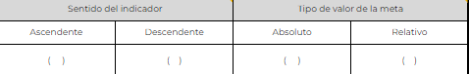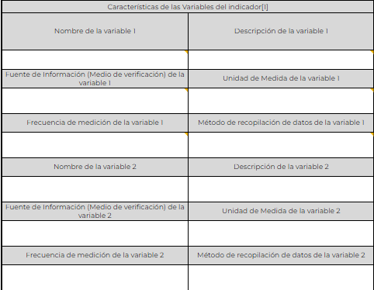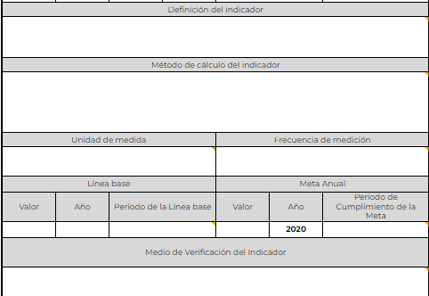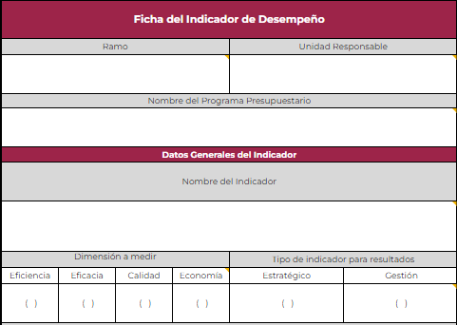

### ESCENARIOS ALTERNOS

1. Para realizar el registro en el formulario de la Alineación a los ODS, el usuario seleccionara la opción, permitiéndole visualizar una pantalla con los siguientes campos a llenar:
2. Campos “Encabezado: Alineación a los ODS”.
3. Campo Nombre del Pp, este campo debe contener el nombre del programa presupuestario.

Ejemplo: P016 Planeación, diseño, ejecución y evaluación del Sistema Nacional de Mejora Continua de la Educación. (el campo alfanumérico tendrá una longitud de 120 caracteres).

1. Campo Modalidad y Clave, este campo debe contener una modalidad especifica con una clave alfanumérica única para identificar y categorizar de manera eficiente elementos dentro del proceso

Ejemplo: P016, M001. (el campo alfanumérico tendrá una longitud de 20 caracteres).

1. Campo objetivo central del Pp evaluado, este campo debe identificar y definir la meta principal o el propósito fundamental que guía la ejecución del programa en cuestión.

Ejemplo: Las autoridades educativas federal y locales implementan información, herramientas y apoyos mediante la coordinación del Sistema Nacional de Mejora Continua de la Educación”. (el campo alfanumérico tendrá una longitud de 200 caracteres).

1. Campos “Encabezado Vinculación establecida por el Pp”, el Programa Presupuestario establece una vinculación al registrar la conexión entre su objetivo central y los Objetivos de Desarrollo Sostenible (ODS) y sus metas específicas. Esto se realiza basándose en la documentación normativa o institucional del programa. La instancia evaluadora examina esta vinculación y valora la contribución efectiva del programa en la consecución de dichas metas de desarrollo sostenible.

1. Campo ODS, en este campo se incluirá el número y la redacción fidedigna del ODS conforme a lo establecido por el PNUD.

Ejemplo: 4 educación de calidad. (el campo alfanumérico tendrá una longitud de 100 caracteres).

1. Campos Meta, se incluirá la redacción fidedigna de la meta del ODS conforme a lo establecido por el PNUD. (el campo alfanumérico tendrá una longitud de 400 caracteres).
2. Campos vinculación, en este campo el usuario debe seleccionar uno de las dos opciones para cada meta, las opciones son:
   * + 1. Directa, el objetivo central del Pp contribuye claramente al cumplimiento de la(s) meta(s) ODS identificada(s). (Seleccionar/Deshacer la selección).
       2. Indirecta, el objetivo central del Pp propicia la generación de condiciones que contribuyen al cumplimiento de la(s) meta(s) de ODS identificada(s), a pesar de no ser su objetivo principal. (Seleccionar/Deshacer la selección).
3. Valoración de la vinculación (instancia evaluadora), realizada por la instancia evaluadora implica analizar y asignar una evaluación a la relación establecida entre diferentes elementos, como un programa y los Objetivos de Desarrollo Sostenible (ODS) en este contexto. Esta valoración considera cuán efectiva es la conexión y el impacto del programa en la consecución de los objetivos y metas previamente establecidos. (el campo alfanumérico tendrá una longitud de 1000 caracteres).
4. Campos “Encabezado Propuesta de Vinculación de la Instancia Evaluadora”, consiste en desarrollar una sugerencia para mejorar la conexión entre el objetivo central del Programa Presupuestario evaluado y los Objetivos de Desarrollo Sostenible (ODS) y sus metas. En situaciones donde la instancia evaluadora identifique áreas que necesiten optimización en la vinculación, o cuando no exista evidencia documental suficiente, se creará una propuesta junto con su justificación. Esta propuesta se basará en la evaluación de cómo el Programa Presupuestario puede efectivamente contribuir a la consecución de una meta específica de desarrollo sostenible.
5. Campo Justificación de la Propuesta (Instancia Evaluadora), este campo se deberá registrar por cada meta registrada en el formulario. (el campo alfanumérico tendrá una longitud de 500 caracteres).
6. Opciones:
7. Opciones de agregar meta, vinculación, valoración de la vinculación (instancia evaluadora), justificación de la prepuesta (instancia evaluadora), estas opciones permiten añadir campos adicionales en cada sección respectiva.

1. Opción quitar meta, vinculación, valoración de la vinculación (instancia evaluadora), justificación de la prepuesta (instancia evaluadora), estas opciones permiten quitar campos adicionales en cada sección respectiva.
2. Opción de guardar, esta opción permitirá al usuario almacenar la información registrada en los campos.
3. Opción descargar, esta opción permitirá al usuario poder descargar la Ficha del indicador de Desempeño en formato PDF.
4. Opción Alineación a los ODS, esta opción permitirá abrir una pantalla con un área de trabajo, que mostrará el formulario para registrar la alineación a los objetivos del desarrollo sustentable.
5. Opción de cerrar pantalla, esta opción permitirá al usuario cerrar la ventana del formulario “Alineación a los ODS”, una vez registrada la información.
6. Opción editar, habilita la posibilidad de modificar el formulario después de que la información registrada haya sido almacenada.

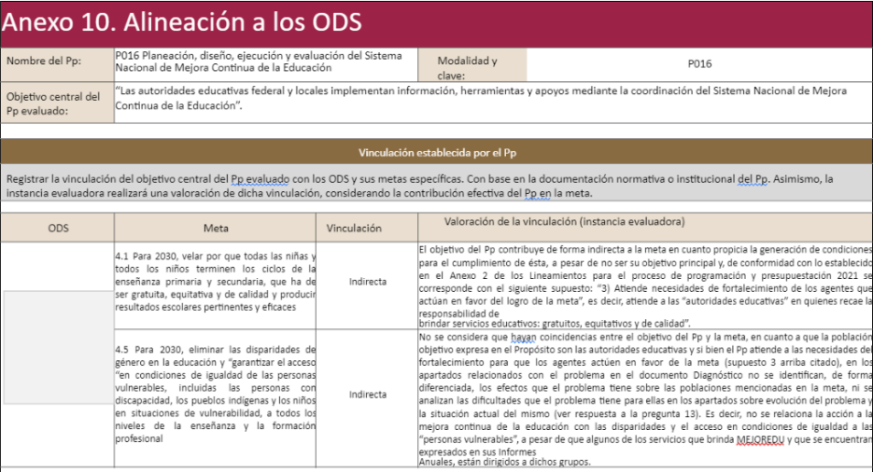

Ejemplo:

# 

# **CRITERIOS DE ACEPTACIÓN**

A continuación, se describen los criterios de aceptación:

|  |  |
| --- | --- |
| Objeto | Descripción |
| CA-001 | Validar que se muestre en el formulario los campos, para ingresar la información del indicador de desempeño y que la información se almacene en el sistema. |
| CA-002 | Validar que al seleccionar la opción Alineación a los ODS, se muestre un área de trabajo con el formulario correspondiente. |
| CA-003 | Validar que el formulario de ficha de indicadores de desempeño se pueda descargar en formato PDF. |
| CA-004 | Validar que se puedan agregar más variables en Características de las Variables del Indicador. en el caso que el indicador se componga de más de una variable. |
| CA-005 | Validar que en el formulario de Alineación a los ODS se guarde correctamente la información registrada y se pueda descargar en formato PDF. |
| CA-006 | Validar que se pueda quitar las variables agregadas en Características de las Variables del Indicador. |
| CA-007 | Validar que, al dejar un campo vacío al guardar, se muestre el contorno del campo en color rojo con un mensaje de alerta indicando “El campo es requerido”. |
| CA-008 | Validar que se pueda regresar a etapas anteriores con la opción “regresar”. |
| CA-009 | Validar que se puedan agregar y quitar los campos en el formulario de Alineación a los ODS. |
| CA-010 | Validar que la opción de editar permita modificar el formulario una vez guardada la información. |

Tabla 2 - Criterios de aceptación.

# **PROTOTIPO / DISEÑO**

A continuación, se muestra la representación gráfica del prototipo a desarrollar:

|  |  |
| --- | --- |
| **Entrada:**  El usuario accede a la etapa de Ficha del Indicador de Desempeño para visualizar el área de trabajo con los campos a llenar y con las herramientas necesarias.  **Salida:**  El usuario interactúa con los campos, para registrar la información correspondiente. |  |
| **Entrada:**  El usuario deja campos vacíos o realiza el guardado de información correctamente.  **Salida:**  El sistema muestra el contorno del campo en color rojo con un mensaje de alerta indicándole al usuario sobre sus acciones.  El sistema muestra un mensaje de alerta indicándole al usuario un registro exitoso. |  |
| **Entrada:**  El usuario selecciona la opción Alineación a los ODS  **Salida:**  El sistema muestra una pantalla con el área de trabajo del formulario, para adjuntar la información correspondiente. |  |

# 